Generalna skupščina Združenih narodov je 12. maj razglasila za mednarodni dan zdravja rastlin
Po mednarodnem letu zdravja rastlin, ki je bilo leta 2020, je sedaj nastopil čas še za mednarodni dan rastlin. Ta bo letos prvič v četrtek, 12. 5. pod geslom “Varujmo rastline, varujmo življenja”.
Generalna skupščina Združenih narodov je 12. maj razglasila za mednarodni dan zdravja rastlin. To je priložnost, da širša javnost bolje spozna, da z ohranjanjem zdravih rastlin pomagamo k zmanjševanju lakote, revščine, zaščiti okolja in povečevanju ekonomske razvitosti ter neodvisnosti.
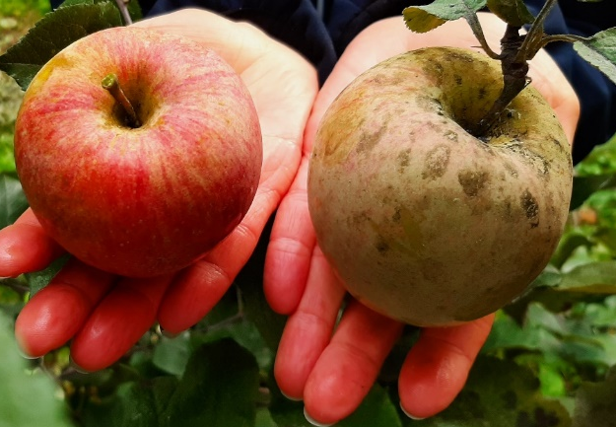
Slika 1: Zdravo jabolko in poškodovano jabolko.
Zdrave rastline varujejo okolje, biotsko raznovrstnost ter zmanjšujejo učinke podnebnih sprememb. Rastline proizvajajo kisik za dihanje in večino hrane, ki jo zaužijemo. Rastlinske bolezni in škodljivci uničujejo pridelke, zmanjšujejo razpoložljivost hrane ter tako zvišujejo ceno hrane. Zaradi rastlinskih bolezni, škodljivcev in plevelov je vsako leto izgubljenih skoraj 40 % svetovnih prehranskih pridelkov. Milijoni ljudi zaradi tega nimajo dovolj hrane, izgube pa resno prizadenejo tudi kmetijstvo, ki je v revnih državah primarni vir zagotavljanja prihodka. Zato je slogan: »Varujmo rastline, naš vir življenja« še kako aktualen.
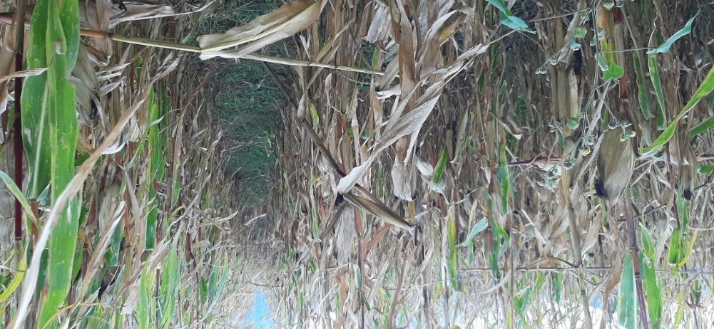
Slika 2: Njiva koruze poškodovana zaradi močnega napada koruzne vešče in vremenskih razmer.

Zdravje rastlin v številkah
- rastline proizvedejo do 80 odstotkov hrane, ki jo zaužijemo in 98 odstotkov kisika, ki ga dihamo
- rastlinske bolezni in škodljivci vplivajo na 40 odstotne izgub svetovne hrane, kar za trgovino pomeni 200 milijard ameriških dolarjev izgub
- odrasla kobilica lahko zaužije 2 grama hrane vsak dan. Na območju velikem 1 km² število kobilic v enem dnevu poje toliko hrane kot 35 000 ljudi
- letna vrednost trgovine s kmetijskimi proizvodi se je skoraj potrojila v zadnjem desetletju, v veliki meri z rastjo gospodarstva in razvijanju držav. Doseglo je že 1,7 trilijona ameriških dolarjev
- organizacija FAO ocenjuje, da bo morala kmetijska proizvodnja do leta 2050 narasti za 60 odstotkov in bo sposobna nahraniti večjo in v glavnem bogato populacijo ljudi
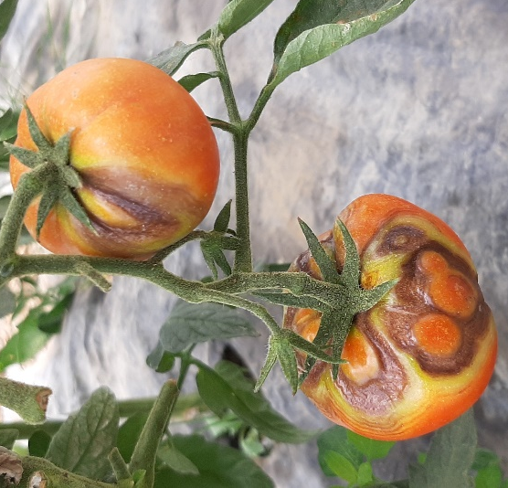
Slika 3: Plodova paradižnika okužena z virusom pegavosti in uvelosti paradižnika (TSWV).
- podnebne spremembe lahko zmanjšajo ne le količino pridelkov, zniževanje pridelkov, ampak tudi hranilno vrednost. Naraščajoče temperature pomenijo tudi, da je več rastlinskih škodljivcev in bolezni, ki se pojavljajo prej in na mestih, kjer še niso bili videni
- ameriška koruzna sovka (Spodoptera frugiperda) je ena izmed najbolj uničujočih in številčnih škodljivk na svetu. Je izrazit polifag, ki se prehranjuje s preko 80 različnimi kmetijskimi pridelki, vključno z žiti, rižem in sojo.

Evropski zeleni dogovor (Green deal) in Strategija „od vil do vilic“ – vpliv na varstvo rastlin
Evropski zeleni dogovor bo izboljšal blaginjo in zdravje državljank in državljanov članic Evropske unije ter prihodnjih generacij, saj bo poskrbel za več področij: 1. za svež zrak, čisto vodo, zdravo prst in biotsko raznovrstnost, 2. za prenovljeno energijsko učinkovitost stavb, 3. za zdravo in stroškovno dostopno hrano, 4. povečanje javnega potniškega prometa, 5. za čistejšo energijo in vrhunske čiste tehnološke inovacije, 6. za trajnejše proizvode, ki jih je mogoče popraviti, reciklirati in ponovno uporabiti, 7. za delovna mesta, primerna za prihodnost, in usposabljanja za preusmeritev ter 8. za globalno konkurenčno in odporno industrijo.

Slika 4: Evropski zeleni dogovor.
Zeleni dogovor bo na področju kmetijstva zagotavljal zdrav prehranski sistem za ljudi in planet. Zdravi ljudje, zdrave rastline, zdrava družba in zdrav planet so medsebojno povezani, zato so trajnostni prehranski sistemi v središču evropskega zelenega dogovora. Ta je zasnovana tako, da spodbuja gospodarstvo, izboljšuje zdravje in kakovost življenja ljudi ter skrbi za naravo. Evropski kmetijski in prehranski sistem, ki temelji na skupni kmetijski politiki, je že svetovni standard glede varnosti, zanesljivosti oskrbe, prehrane in kakovosti. Zdaj mora postati tudi svetovni standard za trajnost. Prehod na trajnostni prehranski sistem lahko prinese okoljske, zdravstvene in družbene koristi ter pravičnejšo razdelitev gospodarskih dobičkov.
Strategija »od vil do vilic« zajema zagotovitev cenovno dostopne in trajnostne hrane za Evropejce, boj proti podnebnim spremembam, varstvo okolja, ohranjanje biotske raznovrstnosti, povečanje ekološkega kmetovanja.
Evropska komisija je sprejela sklop predlogov za pripravo podnebne, energetske, prometne in davčne politike EU na zmanjšanje neto emisij toplogrednih plinov za vsaj 55 % do leta 2030 v primerjavi z ravnmi iz leta 1990.
Strategija »od vil do vilic« za preobrazbo prehranskega sistema in v povezavi s Strategijo za biotsko raznovrstnost do leta 2030 je del Evropskega zelenega dogovora, predstavljenega decembra 2019, po katerem naj bi Evropa do leta 2050 postala prva nevtralno podnebna celina na svetu. Strategiji sta bili objavljeni 20. 5. 2020, ravno na dan, ko na pobudo Slovenije obeležujemo svetovni dan čebel, ki po vsebini naslavlja podobne cilje. Strategija bo omogočila prehod k trajnostnemu sistemu pridelave in predelave hrane, kar bo zagotovilo prehransko varnost in dostop do zdrave hrane, pridelane na zdravem planetu. Vključuje 27 konkretnih ciljev za preobrazbo prehranskega sistema, med katerimi so v ospredju zmanjšanje uporabe nevarnih pesticidov za 50 odstotkov, zmanjšanje uporabe gnojil za vsaj 20 odstotkov in povečanje deleža kmetijskih zemljišč za ekološko kmetovanje na 25 odstotkov. Strategija bo tako prispevala k uresničevanju krožnega gospodarstva ter k vzpostavitvi trajnostne potrošnje hrane in zagotavljanju cenovno dostopne zdrave hrane za vse. Cilji Strategije «od vil do vilic« se močno prepletajo s cilji Strategije za biotsko raznovrstnost do leta 2030, posledično se krepita in povezujeta ter združujeta naravo, kmete, podjetja in potrošnike v skupnih prizadevanjih za konkurenčno trajnostno prihodnost EU.
Vsi navedeni cilji, smernice na podlagi evropskega zelenega dogovora in strategija »od vil do vilic« bodo imeli velik vpliv tudi pri pridelavi kmetijskih rastlin in posledično pri zdravju rastlin in sicer naj bi do leta 2030 zmanjšali uporabo nevarnih pesticidov za 50 odstotkov, kamor sodita tudi aktivni snovi baker in žveplo, ki sta pogosto uporabljeni v ekološki pridelavi ter povečali delež ekološke pridelave na 25 odstotkov. Vsa navedena dejstva so velik izziv tako za strokovnjake, raziskovalce kot tudi za pridelovalce. Posledično smo pri varstvu rastlin na prelomnici, saj bo v prihodnje varstvo rastlin temeljilo na alternativnih metodah varstva rastlin, kamor sodijo metode z nizkim tveganjem kot so uporaba rastlinskih izvlečkov, biostimulatorjev, feromonov, repelentov, atraktantov, fizikalnih metod (zatiranje plevelov z ognjem, penastim tokom ipd.). Uporaba alternativnih metod pri obvladovanju bolezni, škodljivcev in plevelov ne dajo enakih oziroma primerljivih učinkov, so delovni bolj intenzivni; njihova uporaba je bolj pogosta. Vsekakor pa potrebujemo dodatne raziskave, vpeljavo novih metod pri pridelavi in varstvu rastlin, da bodo rastline zdrave, kar je osnova za pridelavo hrane, ohranjanje krajine in biotsko raznovrstnost.

Digitalizacija za zdravje rastlin
Ob rasti svetovnega prebivalstva na eni strani in vedno večji potrebi po trajnostnem razvoju in rešitvam na drugi strani, predstavlja zagotavljanje prehranske varnosti tako nujo kot tudi izziv za nadaljnji obstoj človeštva. V Sloveniji na področju varstva rastlin že več kot dvajset let uporabljamo in razvijamo številne digitalne tehnologije, ki pomagajo javnim organom, kmetijskim pridelovalcem, ter svetovalcem pri njihovih odločitvah in omogočajo zagotavljanje varne in kakovostne hrane.
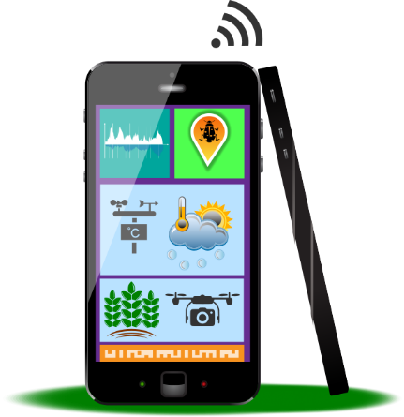
Slika 5: Digitalizacija za zdravje rastlin.
Agrometeorološki informacijski sistem UVHVVR s prognostičnimi obvestili, tehnologija geografskih informacijskih sistemov, spletni portali za obveščanje o pojavu in širjenju škodljivih organizmov omogočajo zagotavljanje potrebnih podatkov v realnem času in s tem učinkovito povežejo znanje in razpoložljive podatke za reševanje izzivov in problemov v varstvu rastlin. Z spodbujanjem nadaljnje digitalizacije na področju varstva rastlin prilagojene dejanskim potrebam uporabnikom lahko vplivamo na navade pridelovalcev, spodbujamo inovacije, večamo ekonomske učinke in hkrati pozitivno vplivamo na ohranjanje biotske raznovrstnosti v Sloveniji.

Ali ste vedeli;
- Da so viroidi najmanjši znani povzročitelji bolezenskih stanj na rastlinah. So kovalentno vezane, krožne molekule RNA z dolžino 246–401 baznih parov, ki ne kodirajo peptidov ali proteinov. Večina danes znanih viroidov povzroča bolezenska stanja na gospodarsko pomembnih rastlinskih vrstah, kot so krompir (Solanum tuberosum L.), paradižnik (Solanum lycopersicum L.), hmelj (Humulus lupulus L.), kokosova palma (Cocos nucifera L.), vinska trta (Vitis vinifera L.), jablana (Malus domestica Borkh.), avokado (Persea americana Mill.) in breskev (Prunus persica [L.] Batsch), kjer povzročajo zavrto rast, rumenenje in vihanje listov, deformacijo in zaostalo rast cvetov in sadežev ter trohnenje koreninskega sistema.
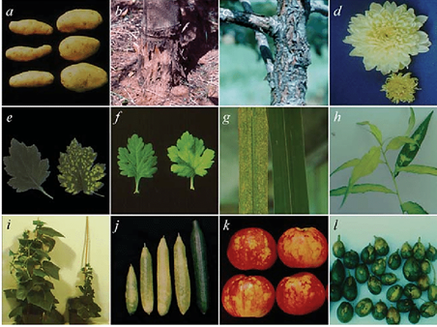
Slika 6: Bolezenska znamenja okužb z različnimi viroidi.
- Da je bila bolezen, ki povzroča hudo viroidno zakrnelost hmelja (CBCVd) prvič potrjena prav v Sloveniji, agresivna bolezenska znamenja se opazijo že prvo leto okužbe, v 3–5 letih pa vodi v propad rastline.
- Da tudi v Sloveniji poteka evropski Program preiskav, ki vključuje preglede na karantenske in nekarantenske škodljive organizme in s tem preprečuje mogoči vnos škodljivega organizma v državo.
- Da je hmeljarstvo edina kmetijska panoga na Svetu, kjer ne uporabljamo herbicidov za zatiranje plevelov v hmeljiščih. Plevele namreč zatiramo mehansko.
- Da imamo v Sloveniji sistem za obveščanje z več kot 70 agrometeorološkimi lokacijami, ki so opremljene z samodejnimi agrometeorološkimi postajami. Na večini teh lokacij spremljajo prognostiki z različnimi biotehničnimi pripomočki tudi razvojne faze (fenologijo) kmetijskih rastlin in škodljivih organizmov. Podatki meritev, opazovanj in spremljanj se vpisujejo v centralni informacijski sistem, in so takoj dostopni javnosti, kar omogoča hitro izmenjavo podatkov in obveščanje uporabnikov.
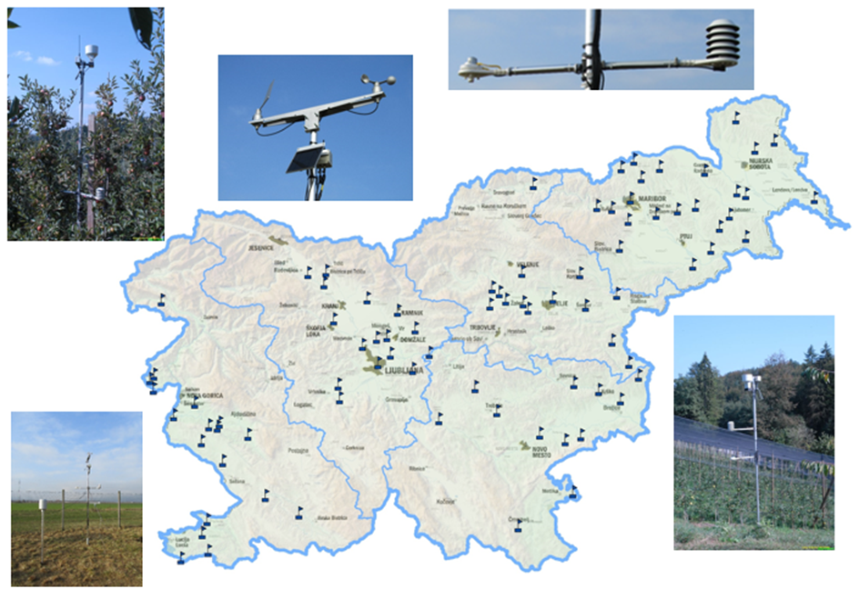
Slika 7:Zemljevid z agrometeorološkimi postajami v Sloveniji.
- Da imajo prognostična obvestila v varstvu rastlin svoje začetke že v letu 2002. Takrat je bilo iz Slovenskega informacijskega sistema za varstvo rastlin FITO-INFO po elektronski pošti izdano prvo avtomatsko obvestilo pridelovalcem. Danes je v sistem za prejemanje obvestil vpisanih že preko 3100 aktivnih uporabnikov sistema in izdanih preko 10.000 prognostičnih obvestil.
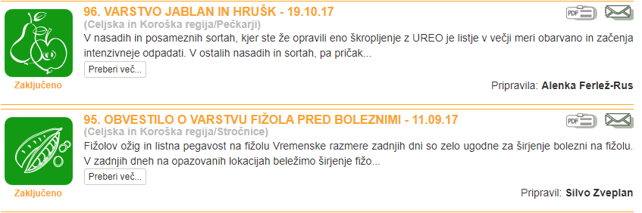
Slika 8: Prognostična obvestila so na portalu AGROMET, dostopna takoj, ko jih prognostiki objavijo. Naročanje na obvestila je enostavno in varno. Na portalu je dostopen arhiv obvestil do leta 2002.

- Da sodobno varstvo rastlin temelji na načelih integriranega varstva, ki upošteva vse razpoložljive metode varstva in sledi Strategiji trajnostne rabe pesticidov. Pri izvajanju varstva pridelovalec sledi osnovnim korakom integriranega varstva:
- prepozna bolezni, škodljivce in plevele v svojem nasadu, njivi, rastlinjaku,
- spremlja stopnjo okužbe oz. napada,
- pozna prage škodljivosti in
- beleži vse te podatke.

Dejstvo
Rastlinske bolezni, škodljivci in pleveli se zaradi spremenjenih klimatskih razmer širijo na nova področja tudi kot posledica velike rasti mednarodne trgovine in množičnih potovanj. Posledično nove rastlinske bolezni, škodljivci in pleveli povzročajo veliko škodo domorodnim rastlinam in okolju. Vsi lahko ohranjamo rastline zdrave! Rastlin in semen iz drugih držav nikoli ne smemo nelegalno prenašati v Slovenijo, saj z njimi lahko prinesemo tudi rastlinske bolezni, škodljivce in plevele, ki se lahko povzročijo velike škode. Trgovanje z rastlinami in rastlinskimi proizvodi naj bo varno z upoštevanjem zakonodaje in predpisanih ukrepov. Vlada RS podpira in bo še nadalje podpirala organizacije, ki v državi skrbijo za zdravje rastlin.
Zdrave rastline so vir življenja, delovanja ekosistemov in samooskrbne varnosti pri zagotavljanju zdrave hrane.
Slogan: »Varujmo rastline, naš vir življenja« je danes zelo aktualen in obvezujoč!
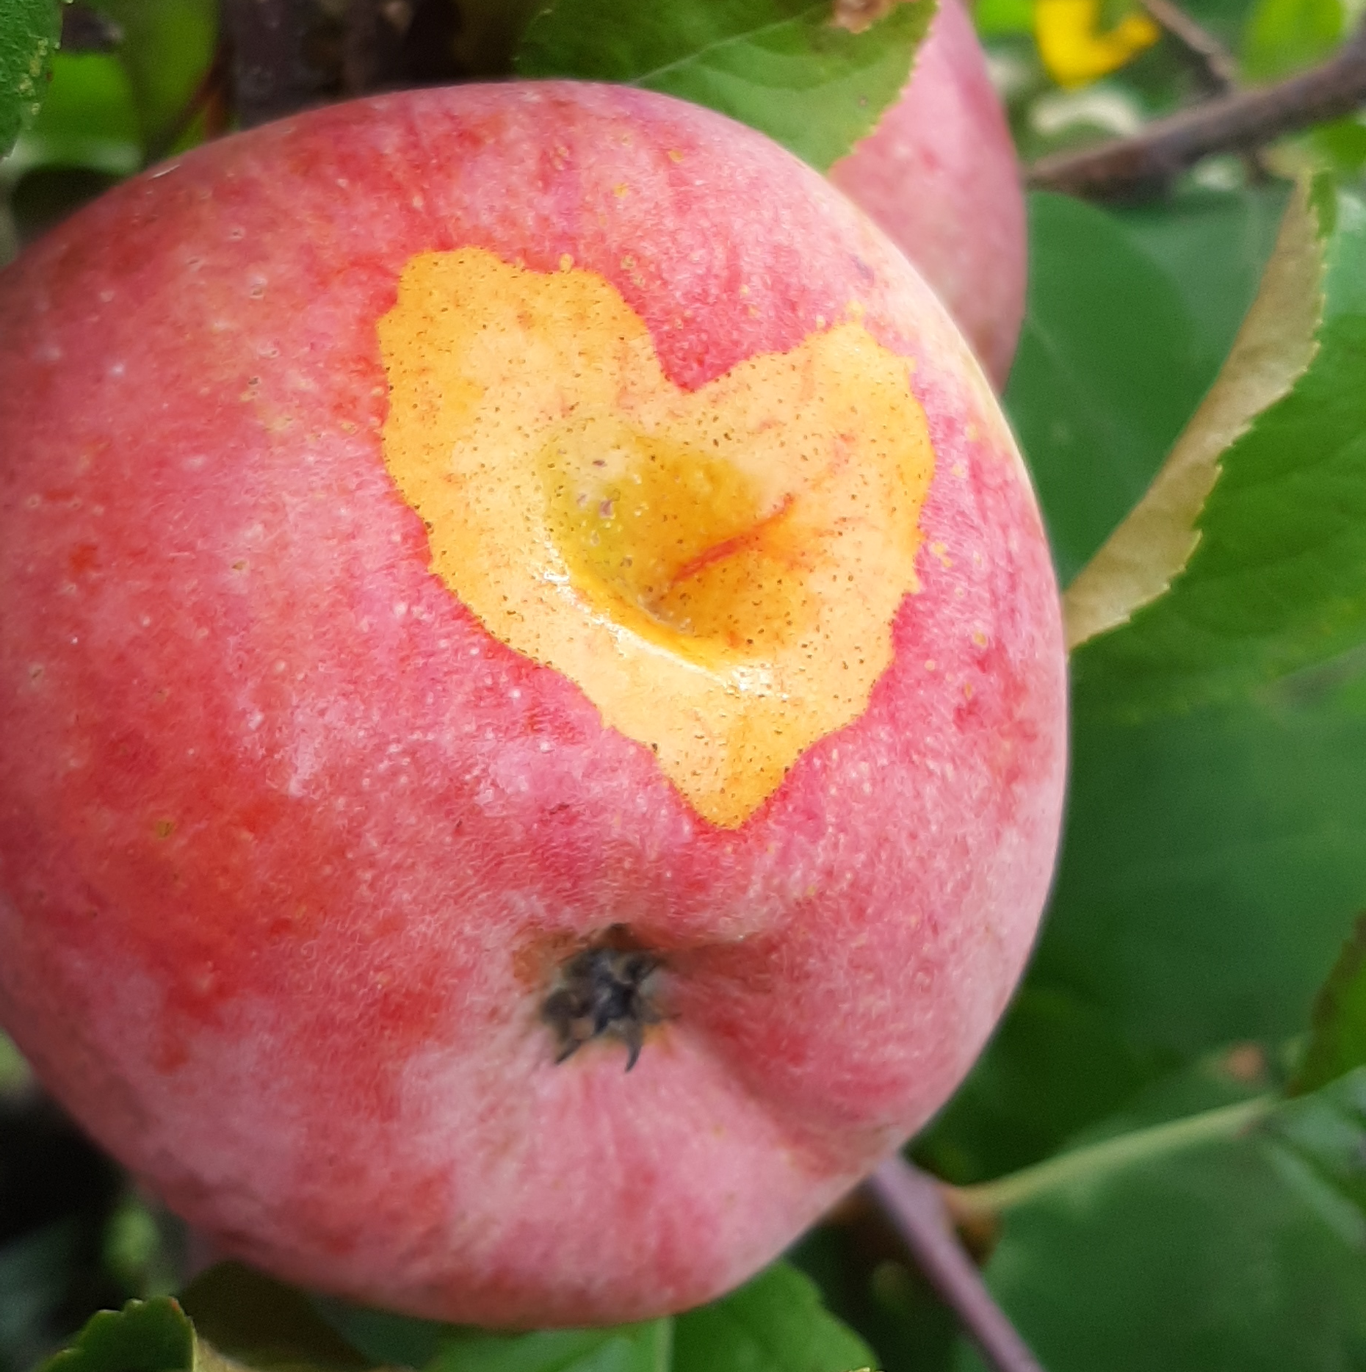
Slika 9: Varujmo rastline, naš vir življenja.
Besedilo pripravili:
dr. Magda Rak Cizej, mag. Jolanda Persolja, dr. Sebastjan Radišek, dr. Tanja Guček, Silvo Žveplan, Franček Poličnik, Maja Dobrajc in Alenka Ferlež Rus

